# Centro de Formación Profesional “Las Naves Salesianos”

## SOMO

1. Dibuja un esquema de cómo se representaría la palabra GM1ANAVES en las celdillas de una memoria RAM con tamaño de 2 bytes por celda. **Incluye direccionamiento de esta.**

**RAM:**

**Cada celda tiene 2 bytes, que son 16 bits.**

**CELDA 1: G 01000111 M 01001101**

**CELDA 2: 1 0011001 A 01000001**

**CELDA 3 N 01001110 A 01000001**

**CELDA 4: V 01010110 E 01000101**

**CELDA 5: S 01010011**

**Luego tendríamos una instrucción en la que nos diga que en la celda x, nos guarde toda esa información, pero para hacer eso, tendríamos primero que operar todo con la alu. En cada celda hay dos letras.**

1. Indica partes y funciones de un sistema informático.



**Las funciones de un sistema informático: permite almacenar y procesar información, es el conjunto de partes conectadas entre sí, como es el software, hardware y nosotros. El software incluye el sistema operativo, firmware, aplicaciones. El hardware seria todos aquellos componentes del ordenador, la parte física. Tenemos también el usuario que somos nosotros, que somos los que controlamos la máquina.**

1. Completa las siguientes tablas de códigos:

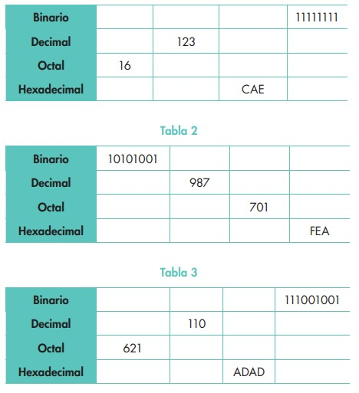

6E

191

1C9

711

126655

156

457

1010110110101101

44461

401

110010001

449

01101110

7C1

BD30

9A

1755

451

234

169

0000111111101010

0000000111000001

000000111011011

FF

7B

E

7752

88

6256

173

255

3246

14

110010101110

1111011

1110

1. ¿Puede funcionar un ordenador sin software base? ¿Y sin HD? Justifica las respuestas

**El software base, sería el sistema operativo de una máquina, es el que nos ayuda a poder controlar mejor la maquina desde una interfaz intuitiva, este software al ser el conjunto de instrucción que nos permite controlar el ordenador se haría imposible de manejar. El HD es normalmente el disco duro, donde ponemos el sistema operativo, aunque en la actualidad se suele poner en un SSD, por la velocidad que este nos presta, pero podría funcionar el ordenador sin el hd, pero debería estar el sistema operativo cargada en alguna memoria rom o en usb.**

1. Simula el funcionamiento del siguiente programa:

**En este programa nos dicen que tenemos que sumar x números, después restar otros x números, volver a sumar y luego guardar el resultado.**

1. ¿Cuál es el contenido de la posición 18 de memoria? ¿y de la 13?

**El contenido de la posición 18 es mover e guardar, terminar de mover, la 13 es empieza a sumar.**

1. ¿En qué posición se almacena el resultado final de la operación?

**En la 17 e 18.**

1. Realizar el seguimiento de la ejecución del programa suponiendo que en todas las posiciones de memoria hay un 1.

**Suponiendo eso tendríamos que sumar 1 mas 1 más 1, después restar 1 menos 1 menos 1, después sumar 1 mas 1 y como ultimo guardar en resultado en la posición 17 e 18.**

